RA1:
Unidad 1:
Algoritmo:
Es un conjunto finito de instrucciones bien definidas que nos ayudan a resolver un problemas.
Tiempos:
- Tiempo de compilación:Es el intervalo de tiempo durando el cual se compila un programa.
- Tiempo de ejecución:Es el intervalo de tiempo el cual un programa se ejecuta.
¿Que es un IDE?
Un entorno de desarrollo integrado (IDE) es una aplicación de software que ayuda a los programadores a desarrollar código de software de manera eficiente.
Palabras Reservadas:
Existen palabras reservadas como package,class o public,
¿Que es un variable?
Es una magnitud que puede tener un valor cualquiera de los comprendidos en un conjunto.
Identificador es el nombre.
Valor es por ejemplo un 10.
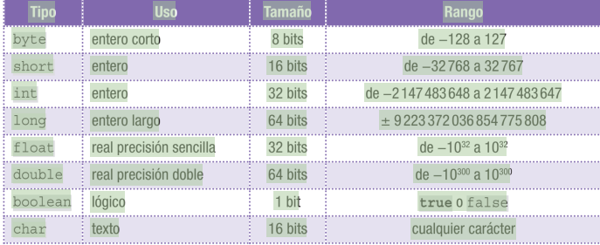
¿Que es un constante?
Lo que se pone antes del tipo por ejemplo final.
Operadores Aritmeticos
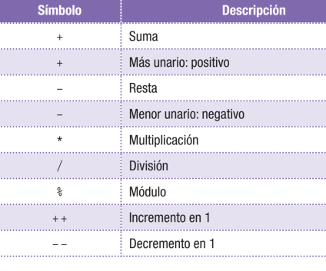

Operadores Relacionales
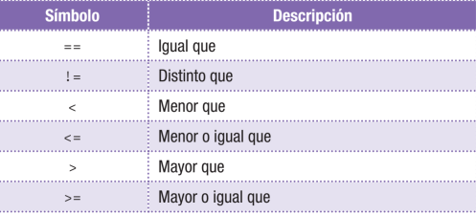

Operadores Logicos
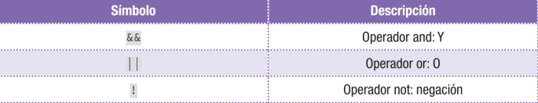
Conversión de Tipos

